**Муниципальное Общеобразовательное Учреждение**

**«Атемарская средняя общеобразовательная школа»**

**Лямбирского муниципального района**

**Республики Мордовия**

**Конкурс**

**исследовательских и проектных работ**

по математике

***Математика в звездном небе***

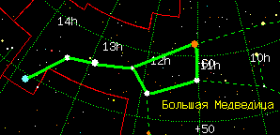

|  |  |
| --- | --- |
|  | **Авторы работы:**  **Колотухин В. Е. – ученик 8 класса**  **Руководитель**:  **Шкилева И.И. - учитель математики**  **МОУ «Атемарская СОШ»** |

**Директор школы*: Баулина Светлана Юрьевна***

**Почтовый адрес*: РМ, Лямбирский район, с. Атемар, ул. Центральная, дом 71***

**Телефоны школы: 8(241) 3-52-33**

**8(241) 3-52-77**

**8(241) 3-52-02**

**Факс: 8(241) 3-52-33 Е- mail:** [аtemarschool@mail.ru](mailto:аtemarschool@mail.ru)

**Авторы работы: *ученик 8 класса***

***Колотухин Владислав Евгеньевич***

***РМ, Лямбирский район, с. Атемар, ул. Центральная, дом 16, кв. 49.***

**Руководитель работы:**

***учитель математики высшей категории***

***Шкилева Ирина Ивановна***

# Содержание

|  |  |
| --- | --- |
| 1. Аннотация…………………………………………………………… | 4 |
| 1. Введение……………………………………………………………. | 5 |
| 1. Глава I. История звездного неба………………………………….. | 7 |
| * 1. Сколько на небе звезд?..................................................................... | 7 |
| 1.2. Геометрия созвездий……………………………………………… | 8 |
| 1. Глава II. Звездная алгебра………………………………………… | 11 |
| 2.2. Блеск звезды………………………………………………………. | 11 |
| 2.3. Легенды происхождения созвездия Большая Медведица……… | 14 |
| 1. Меры звездных расстояний……………………………………….. | 16 |
| 1. Заключение……………………………………………………......... | 18 |
| 1. Список использованной литературы………………………………. | 19 |

# Аннотация

# Работа состоит из четырех разделов. Первый раздел – это введение, где автор пытается заинтересовать читателей темой своего исследования. Выделяет цель и задачи исследования, выдвигает гипотезу и предлагает пути ее разрешения.

# Второй раздел посвящен истории звездного неба, где автор работы рассказывает, как он пришел к теме исследования. Этот раздел разделен на две части: первая посвящена проблеме подсчета звезд, а во второй показана геометрия созвездий.

Третий раздел – это звездная алгебра. В этом разделе автор исследования разделил все звезды по блеску, вывел формулу зависимости блеска от величины звезды, и пришел к выводу, что блеск звезд убывает в геометрической прогрессии.

В четвертом разделе выделены меры звездных расстояний. В результате вычислений автор получил таблицу, в которой показал замену одной звезды через другую.

На протяжении всего исследования автор пересказывает легенды возникновения некоторых созвездий, красотой которых удивлялись и восторгались люди не одного поколения.

**Сроки реализации**:

Работа выполнялась с сентября 2018 по февраль 2019 года.

**Этапы реализации**:

*- вводный* (он связан с изучением соответствующей литературы и подбором методик),

-*основной* - выполнение проекта

-*заключительный* (оформление работы, формулирование выводов, заключения)

**Ведение**

# Люди на протяжении веков наблюдали за ночным небом. По бескрайнему небесному простору рассыпано множество звезд, которые неведомая сила собрала в группы. Участки звездного неба, на которые разделена небесная сфера для удобства ориентирования назвали созвездиями.

# Определить свое местонахождение можно было, найдя в небе определенное созвездие на том или ином месте неба. При изучении звездного неба помогало выделение в массе звезд определенных картин.

# Создается впечатление, что звезды в созвездиях находятся близко друг от друга, на самом деле, это иллюзия. Звезды созвездий отделены друг от друга триллионами километров. Но более удаленные звезды могут быть более яркими и выглядеть так же, как ближе расположенные менее яркие звезды. С Земли мы видим созвездия плоскими.

# Звезды – как люди, они рождаются и умирают. Они находятся в постоянном движении. Поэтому с течением времени очертания созвездий изменяются. Миллион лет назад нынешний Ковш Большой Медведицы был похож не на ковш, а на длинное копье. Возможно, через миллион лет людям придется придумывать новые названия созвездий, потому что их форма, несомненно, изменится.

# Может быть, где-нибудь, существует планетная система, с которой наше Солнце выглядит как маленькая звездочка, часть какого-нибудь созвездия, в очертаниях которого обитатели далекой планеты видят силуэт своего родного экзотического животного.

**Гипотеза**:

# *Звезды живут хаотично в своем мире, или есть математическая зависимость между ними.*

**Цель** исследовательской работы: найти связь между астрономией и математикой.

**Задачи**:

- с помощью наблюдения выяснить, какие геометрические фигуры можно увидеть в созвездиях?

- можно ли сосчитать количество звезд на небе?

- есть ли связь между звездами, если есть то какая?

- сравнить расстояние между звездами с земными объектами (на примере расстояния от с. Атемар до города Саранска).

**Актуальность** выбранной мною темы состоит в том, что люди всегда интересовались, какое место они занимают во Вселенной.

**Дисциплины, включаемые в работу:**

* Математика (базовый предмет).
* Астрономия (вспомогательный предмет).
* Литература (вспомогательный предмет).

**Ресурсы, необходимые для выполнения проекта:**

1. Наглядные пособия (старинная карта звездного неба и современная карта звездного неба, атлас звездного неба).

2. Литература по астрономии

**Направление исследования:**

- Изучение карт звездного неба, изучение такого понятия как блеск звезд, изучение звездных расстояний и практическая работа сними.

- подсчет числа звезд при замене одной величины на другую (блеск звезд).

- Поиск в литературе легенд о звездах.

1. **История звездного неба.**
   1. **Сколько на небе звезд?**

Когда я был маленьким, меня всегда завораживало звездное небо. Я очень любил смотреть, как эти маленькие огонёчки мигают и двигаются, они как будто живут своей жизнью. И мне всегда хотелось их сосчитать. Интересно, сколько же их всё-таки на самом деле?

Лишь люди, которые занимаются астрономией, знают, что такое настоящее звездное небо, как восходит Млеч­ный Путь и насколько лунная ночь светлее безлунной, Тот, кому хоть раз в жизни посчастливилось уви­деть звездное небо на пустынном берегу моря, в горах или в дикой степи, уже никогда не забудет этого зрелища. Кажется, что миллиарды звезд усеяли черный бархатный ку­пол неба, что звездам тесно, они тол­кают друг друга и вот-вот одна из них, не удержавшись, сорвется вниз… Ах! И правда! Вон стреми­тельно летит маленькая звездочка! Куда же она упадет?.. Пропала, так и не долетев до Земли. Как жаль, на­верное, теперь на небе стало меньше звезд?

Впрочем, похоже, моя фантазия не в меру разыгралась. Став взрослее, я стал читать специальную литературу. Меня так это увлекло. Теперь я знаю, что звезды вовсе не падают на Землю. Ведь каждая из них гораздо больше нашей планеты. И расстоя­ния до них… ох как велики. А «пада­ющие звезды», или метеоры, — это мелкие космические песчинки, кото­рые влетают в атмосферу Земли и сгорают от трения о воздух. Но все же мысль пересчитать звезды не оставляет меня. Наверное, для это­го понадобятся тысячи лет?

Ничего подобного: астрономы давно уже сосчитали все звезды, видимые невооруженным глазом. Оказалось, что на всем небосводе, включая и недоступные нам, жителям Северного по­лушария, южные его части, всего около 5000 таких звезд. Значит, на ночной полусфере – около 2500.

Следовательно, их можно пересчи­тать всего за полчаса. А на светлом городском небе горит лишь несколь­ко сотен самых ярких звезд. Их можно сосчитать минут за пять. А если взять бинокль. Там, где небо казалось совершенно пустынным, заискри­лись целые россыпи слабых звезд. В простой бинокль мы увидим десятки тысяч звезд, а в хороший полевой — сотни тысяч! Даже небольшой телескоп позволяет разгля­деть более миллиона звезд. С помо­щью хорошего любительского теле­скопа, который можно купить или даже изготовить своими руками, об­наружим почти 10 млн. звезд! Вряд ли их можно пересчитать. Но профессиональные астрономы смогли. Положения на небе и яркости этих звезд занесены в специаль­ные каталоги, так что теперь каждая звезда на учете.

* 1. **Геометрия созвездий**

Вы тоже, наверное, замечали, наблюдая за звездами, что они образуют знакомые нам буквы, треугольники, квадраты. С давних пор человек в различных частях света давал имена таким группам звезд. В переводе с латыни «созвездие» означает «группа звезд».

Современные названия созвездий пришли к нам от древних римлян, а к ним - из древней Греции. Часть сведений о звездах древние греки позаимствовали у жителей Вавилона.

В Вавилоне группам звезд присваивались названия животных, имена королей, королев, героев мифов. Позже древние греки заменили многие названия, данные в Вавилоне, на свои, используя имена своих героев — Геркулеса, Ориона, Персея. Древний Рим внес свои изменения. В наши дни используются старые наименования, но не всегда просто вообразить те образы, которые стоят за названиями. Например, созвездия Орла, Малой и Большой Медведицы, созвездие Весов не очень соответствуют своим именам.

Примерно в 150 году нашей эры известный астроном Птолемей отметил 48 созвездий, которые были ему известны. Этот список не включал созвездий всего звездного неба, имелось много пропусков. Поэтому позднее астрономы расширили перечень, составленный Птолемеем. Некоторые из этих последних созвездий носят названия научных инструментов, например, Секстант, Компас, Микроскоп. Сегодня астрономам известно 88 созвездий звездного неба.

Созвездие занимает определенный участок неба. Это означает, что каждая звезда располагается в своем созвездии, так же, как каждый город в Соединенных Штатах, к примеру, располагается в определенном штате. В свое время границы созвездий были непостоянными, зачастую изломанными. В 1928 году астрономы решили спрямить их так, чтобы границы созвездий образовывали только прямые линии. Вершинами этих линий являются сами звёзды, поэтому можно сказать, что созвездие составлены из отрезков. Все эти отрезки образуют единую форму – созвездие. Чаще всего созвездие представляет собой многоугольник. Но можно в этих многоугольниках увидеть треугольники, прямоугольники и даже квадраты. Все эти фигуры, без сомнения, принадлежат геометрии.

Созвездие **Пегас**, большинству людей напоминают квадрат. Поэтому оно известно также под именем Большого Квадрата.

**Южный Треугольник**. Впервые появился в великом атласе Иоганна Байера «Уранометрия» в 1603 году.

Созвездие **Циркуль** было названо французским астрономом Никола- Луи де Лакайлем.

Созвездие **Ромб** на самом деле не ромб, а параллелепипед. Созвездие Исаака Хабрехта II первой четверти XVII века, так как он первый занёс всё это в свой атлас. Голландец Карл Аллард на своей "Небесной планисфере" помещает в 1706 году здесь точно такое же созвездие, но под названием Квадрат. Через 130 лет Лакайль поместил в свою сетку эти четыре звезды. Трудно сказать, знал ли он о Ромбе Хабрехта. Впрочем, всё равно в Сетке используются только две звезды Ромба.

**Млечный путь – что это?** Самым загадочным и прекрасным на небе, по-видимому, является Млечный Путь, протянув­шийся подобно ожерелью из драгоценных камней от одного края неба до другого. В древности лю­ди, глядя на эту картину, как и мы, удивлялись и восторгались этой красотой. Не зная, что это мо­жет быть, они давали необычные и порой краси­вые объяснения Млечному Пути.

Сначала люди считали, что это дорога ангелов, по которой те могли подниматься на небеса. Они также думали, что это отверстие в небе, которое позволяет жи­вущим на Земле увидеть, что находится за небес­ным сводом.

Наши сегодняшние знания о Млечном Пути не мешают нам восторгаться им. Наша галактика, плоская и округлой формы, напоминает часы. Если бы мы смогли посмот­реть на нее сверху, мы увидели бы, что галактика действительно похожа на часы. Но мы находимся внутри галактики, и, глядя вверх, мы как бы смотрим на край часов изнутри. Мы наблюдаем, что их край изгибается вокруг нас. Эти миллионы звезд и составляют Млечный Путь.

Я был очень удивлен, когда узнал, что галактика состоит из 3 миллиардов звезд? Свет от Солнца доходит до Земли за 8 минут. А расстояние от центра галактики до Солнца луч света пройдет за 27 тысяч лет.

Галактика вращается вокруг своей оси подобно колесу. Один полный оборот совершается за 200 000 000 лет.

1. **Звездная алгебра.**
   1. **Блеск звезды.**

Когда я первый раз увидел старинную карту звёздно неба, мне очень захотелось разобраться: почему одни звёзды сияют ярче, а другие нет; почему их объединили в созвездия и дали им названия иногда не соответствующие самой картинке. Сравнил эту карту с современной и был приятно удивлен, что созвездий стало больше, а звезды в них обозначены большими и малыми точками. Стало интересно: почему?

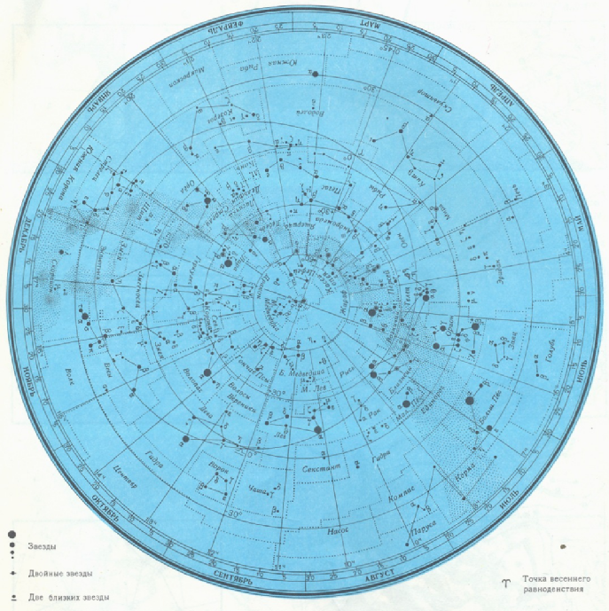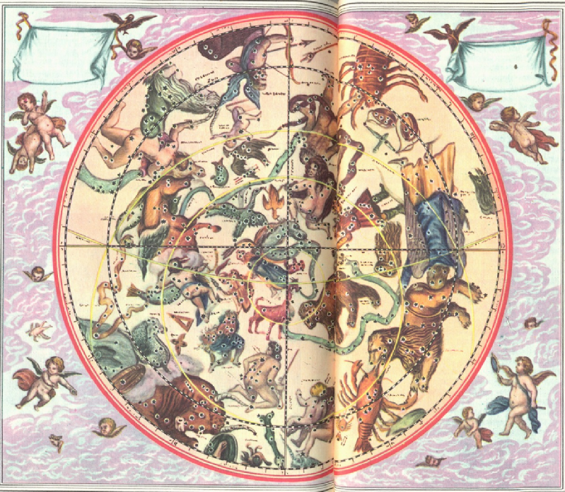

О существовании звезд первой и не первой величины я узнал из книг по астрономии и решил высчитать их различие, применив математику. А информацию о звездах ярче первой величины: нулевой и даже отрицательной величины, я нашел не во всех книгах. Например, Солнце есть звезда минус 27-й величины. Это еще один наглядный пример последовательного учения об отрицательных числах.

Когда говорят о звездной величине, имеют в виду не геометрические размеры звезд, а ее видимый блеск. Уже в древности выделены были наиболее яркие звезды, раньше всех загорающихся на вечернем небе, и отнесены к звездам первой величины. За ними следовали звезды второй величины, третьей и т. д. до звезд шестой величины, едва различимых невооруженным глазом. Самая яркая звезда нашего неба – **Сириус**. Астрономы подсчитали, что звезды первой величины в среднем ярче средней звезды 6-ой величины ровно в 100 раз.

Шкала звездного блеска установлена так, что отношение блеска звезд двух смежных величин остается постоянными. Обозначим это «***световое отношение***» через **n**, получим:

Звезды

2-й величины слабее звезд 1-й в n раз.

3-й величины слабее звезд 2-ой в n раз

4-й величины слабее звезд 3-й n раз и т. д.

Получили геометрическую прогрессию

Я решил сравнить блеск звезд всех прочих величин с блеском звезды первой величины.

Обозначим звездную величину – m , тогда

m2 = m1 n;

m3= m1 n2;

m4= m1 n3;

m5 = m1 n4;

m6 = m1 n5 и т. д.

Это легко доказать:

;  

 m3 m1 =m2 m2

Разделим обе стороны равенства на m12.

Получим:

 n2

Аналогично, можно доказать, что

n3; n4; n5 

Эту закономерность можно выразить формулой:

ma =m1.na-1

Затем я нашел, что n5=100

n==2,5.

**Вывод.**

***Звезды каждой следующей звездной величины светят в 2,5 раза слабее звезд предыдущей звездной величины. Иными словами: блеск звезд убывает в геометрической прогрессии.***

Познакомившись со шкалой блеска, я занялся некоторыми подсчетами, вот что у меня получилось:

1. ***Сколько звезд 3-й величины, вместе взятых, светят так же, как одна звезда 1-й величины:***

***n2; 2,52 ~̃ 6,3***

***Значит, для замены одной звезды 1-й величины понадобится 6,3 звезд 3-й величины***

1. ***Сколько звезд 4-й величины, вместе взятых, светят так же, как одна звезда 1-й величины:***

***n3=2,53****~̃****16.***

***Значит, для замены одной звезды 1-й величины понадобится 16 звезд 4-й величины***

# В результате таких вычислений получим таблицу: Для замены одной звезды первой величины необходимо взять звезд:

|  |  |  |  |
| --- | --- | --- | --- |
| **Звездная величина** | Число звезд | Звездная величина | Число звезд |
| **2-й** | 2,5 | 7-й | 250 |
| **3-й** | 6,3 | 10-й | 4000 |
| **4-й** | 16 | 11-й | 10000 |
| **5-й** | 40 | 16-й | 1000000 |
| **6-й** | 100 |  |  |

**2.2. Легенды происхождения созвездия Большая Медведица**



На современной карте звездного неба есть созвездия, которые соединяют как яркие так и не очень яркие звезды. А созвездие Большой Медведицы – это семь ярких звезд, которые имеют разнонаправленные движения. Поэтому несколько веков назад семь ярких звезд напоминали очертания медведицы, которая смотрела на восьмую звезду - медвежонка.

Древние греки связывали с созвездием Большой Медведицы миф о Каллисто, которую ревнивая богиня Гера превратила в безобразную медведицу. Сын Каллисто, возвращаясь домой с охоты, увидел у дверей своего дома медведицу и уже занес над ней оружие. Но великий бог Зевс, влюбленный в Каллисто, помешал ужасному преступлению и перенес Каллисто в образе медведицы на небо.

Существуют и другие представления о возникновении названия созвездий Большая Медведица и Малая Медведица. Согласно другой древнегреческой легенде, бог времени Крон боялся, что его дети свергнут его с трона. Поэтому он проглатывал всех своих новорожденных детей. Но богиня Рея, мать Зевса, не захотела потерять своего последнего ребенка. В великой тайне она отправила дитя на остров Крит, где его выкормили нимфы молоком козы Амалфеи, а присматривали за ним две медведицы. В благодарность великий Зевс поместил их в виде двух созвездий на небо.

1. **Меры звездных расстояний**

Крупные меры длины – км, морская миля (1852м) и географическая миля (равна 4 морским), достаточные для измерения на земном шаре, оказывается слишком ничтожными для измерений небесных.

Для измерений, например, в пределах солнечной системы считают единицей длины среднее расстояние от Земли до Солнца (149500000 км).

Это 1 астрономическая единица.

**1 а.е. = 149500000 км.**

Световой год – это путь, пробегаемый в пустом пространстве лучом света за год времени.

**1 световой год = 9460000000000 км.**

**Парсек** – особая мера длины, употребляемая для звездных расстояний.

**1 парсек = 30000000000000 км.**

***Чтобы наглядно было видно, какие это несоизмеримо большие расстояния и числа, я выполнил следующую вычисления.***

1. **Например:**

Расстояние от Атемара до Саранска приблизительно равно 20 км, а от Земли до Солнца 149500000 км. Во сколько раз расстояние от Атемара до Саранска меньше расстояния от Земли до Солнца.

= 7420000 раз.

1. **Например:**

Расстояние от Земли до самой ближайшей звезды равно 260000 а. е.

1 а. е.=149500000 км.

Тогда расстояние от Земли до самой ближайшей звезды будет равно 149500000 260000 = 38870000000000 км = 3887 1010 км.

Во сколько раз это расстояние больше расстояния от Атемара до Саранска?

раз.

**Вывод**: Математика имеет большое значение в астрономии. Например: многие созвездия имеют форму геометрических фигур. Зодиакальные созвездия образуют круг. Положения звёзд в небе образуют наклонные круги. Смена времён года зависит от угла наклона оси вращения Земли к плоскости её орбиты вокруг Солнца. Математические методы помогают находить расстояние между звёздами. Геометрия способствовала созданию таких приборов, как координатограф для определения ориентиров целей.

**Заключение**

В настоящее время учащиеся мало уделяют времени изучению звезд, это связано с тем, что в школе астрономия – это элективный курс и то только в старших классах, или просто нет заинтересованности. Таким образом, нам еще ничего конкретно неизвестно о звездном небе, который полон тайн и загадок. И что нам от него ожидать, мы пока не знаем, оно предсказуемо и может в любое время как навредить нашей планете, так и помочь.

В заключении мне хотелось бы сказать, что наше современное и дальнейшее общество развивается от познания и изучения звездного неба, поэтому стоит иногда в свободное время расслабиться и понаблюдать за объектами нашей Вселенной или за ярко горящими "светлячками". Познание звездного неба - неотъемлемая часть мировой культуры, затрагивающая многие, порой совершенно разноплановые области человеческой деятельности - от собственно астрономии и истории искусств до математических вычислений.

**Список используемой литературы**

1. А.В. Волков, В.Г. Сурдин, М: Слово, 2002г., «Небо и планеты»;
2. Я.И. Перельман, М: Государственное издательство технико – теоретической литературы, 1949г., «Занимательная Астрономия»;
3. Проф. Хейнц Хабер, М: Слово, 1989г., «Звезды»;
4. Астрономия. Энциклопедия окружающего мира. - М: РОСМЭН, 1997г.,
5. Дубкова С.И., М: Белый город, 2004г., «Волшебный мир звезд»